

**Web Design**

**إعداد الطلاب**

**بلال محمد جمال الدين محمد بسام يوسف**

**bilal_131276 mohammed_114850**

**C1 C2**

**بإشراف الدكتور**

**طلال أحمد الشهابي**

**العنوان الإلكتروني:**

<https://syr-furniture.000webhostapp.com/>

**تصميم قاعدة البيانات**

1. **مخطط الجداول** :

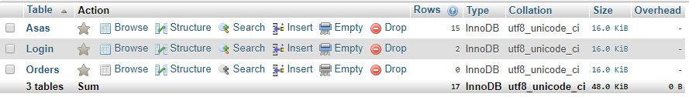

1. **تفصيل انشاء الجداول المتعلقة بكل من المنتجات ومستخدمي الموقع والطلبات:**
2. 1**- جدول المنتجات ويحوي:**

* معرف الجدول (الترقيم التلقائي).
* النوع (سرير، كرسي، طاولة ...).
* اللون (أبيض، أسود ...).
* الوصف (المنشأ، الأبعاد ...).
* السعر.
* التصنيف (غرفة معيشة، غرفة نوم، مطبخ...).
* صورة المنتج.

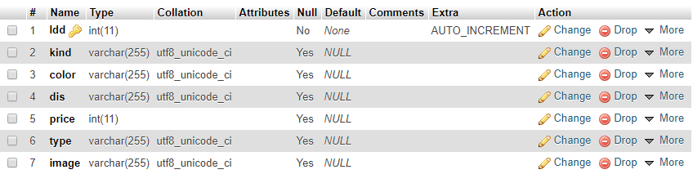

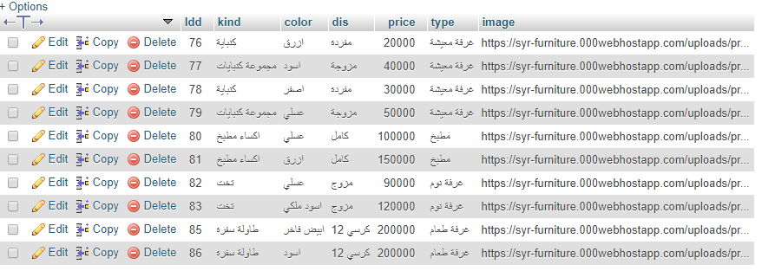

1. 2- **جدول المستخدمين:**

* معرف الجدول (الترقيم التلقائي).
* اسم المستخدم.
* كلمة السر.

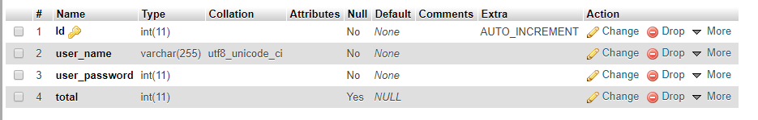

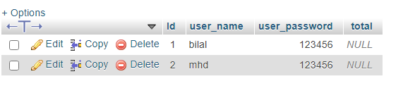

1. 3- جدول الطلبات ويحوي:

* معرف الجدول (الترقيم التلقائي).
* اسم صاحب الطلب.
* عنوان صاحب الطلب.
* رقم هاتف صاحب الطلب.
* رقم المنتج.

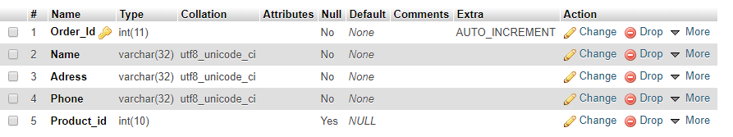

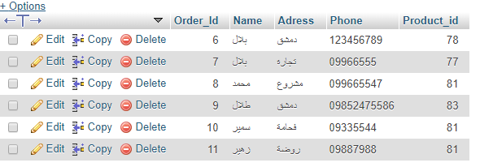

**بنية الموقع**

1. **واجهة الموقع تتضمن** :

واجهة بدائية للترحيب

واجهة نهائية لمعلومات الاتصال.

تسجيل الدخول من خلال اسم مستخدم وكلمة سر للدخول الى صفحة التحكم والاضافة.

إمكانية البحث عن منتج معين من خلال عدة مواصفات.

اراء الزبائن

المنتجات.

1. **صفحة الاتصال:**

وتتضمن عناوين المراكز وأرقام الهاتف وعنوان البريد الالكتروني.

1. **صفحة من نحن:**

تعريف الزبائن بالشركة ومجالات عمل الشركة ونبذة عن اعمال سابقة في فنادق ومطاعم معروفة.

1. **شهادات الزبائن:**

وتتضمن أراء مجموعة من الزبائن وتقيمهم للخدمة والتعامل مع إمكانية إضافة تعليق دون الحاجة لتسجيل حساب.

1. **صفحة المنتجات:**

صفحة تعرض المنتجات المتوفرة مع الصور والاسعار مع إمكانية إضافة المنتج الى سلة المشتريات من ثم ادخال المعلومات اللازمة ليتم التواصل مع الزبون وايصال المنتج الى العنوان المسجل.

1. **صفحة البحث:**

وتعرض نتائج بحث الزبون حسب تتطابق المدخلات مع المنتجات.

1. **صفحة الشراء:**

حيث يقوم الزبون بإدخال المعلومات المطلوبة ليتم التواصل معه وايصال المنتج حسب العنوان. حيث يظهر له رقم الطلب ويتحول الطلب الى صفحة الأدمن.

1. **صفحة إضافة المنتجات:**

وتتم من خلالها إضافة المنتجات مع إمكانية تحميل صور وتتحول تلقائيا الى قسم المنتجات وتحتاج الى اسم مستخدم وكلمة مرور كما يستطيع المستخدم الاطلاع على طلبات الزبائن.

اسم المستخدم: bilal

كلمة المرور: 123456

اسم المستخدم: mhd

كلمة السر: 123456

**العنوان الإلكتروني:**

<https://syr-furniture.000webhostapp.com/>

**ملاحظة**: يرجى مراعاة أن موقع الاستضافة وكونه مجاني يعاني في كثير من الأوقات من بطء شديد مما يؤدي الى انتظار لمدة من الزمن في اجراء بعض العمليات في الموقع.

**مع فائق الاحترام والتقدير**